Manual de implementación

Software punto de venta
Creado por: Ángel Montiel
Fecha: miércoles, 11 de marzo de 2026

Tabla de contenido
Contenido1
Contenido2

Bienvenida

Este es el manual de usuario con soporte técnico de punto de venta creado en Python. A través de este documento se muestran las deferentes pantallas del sistema, para poder darles su uso correcto. Se explica como registro productos y venta. También como obtener ticket de venta y las configuraciones del mismo
Al final de este documento aparece una fiche técnica, con los requerimientos de equipo de computo necesario para que el software funcione adecuadamente

Sobre este software
Para la acreditación del modulo I: desarrollo software de aplicación, es necesario construir un software en el submódulo software de aplicación y documentar al mismo en el
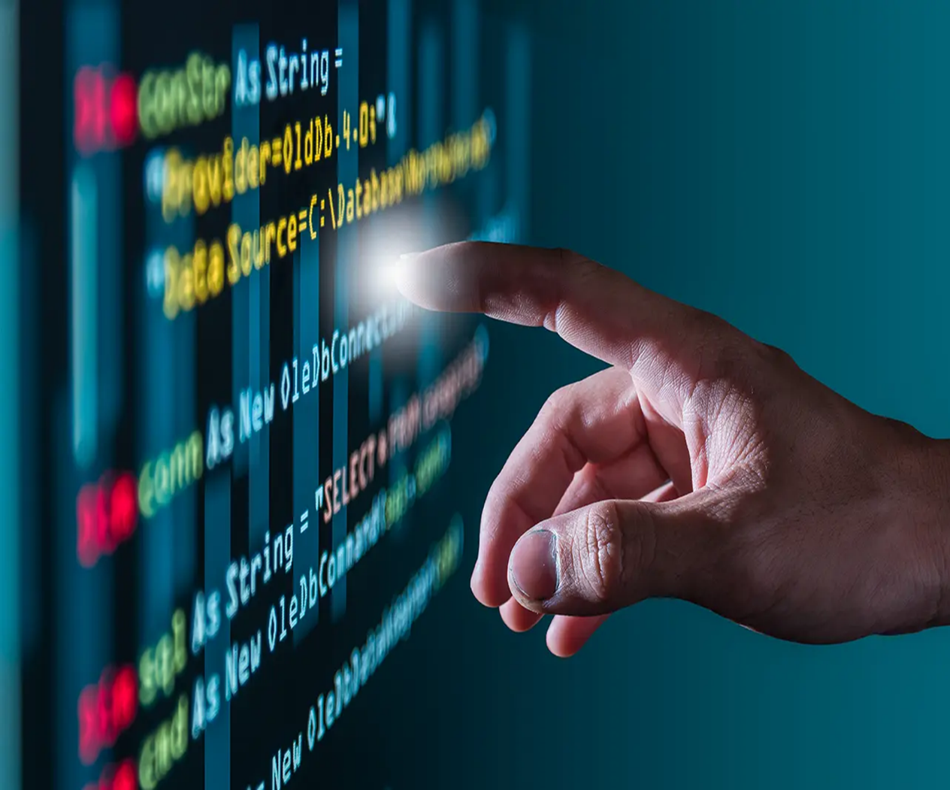

MENU PRINCIPAL

